ЗАВЫШЕННЫЕ ОЖИДАНИЯ РОДИТЕЛЕЙ ОТ ДЕТЕЙ

ИСТЕРИКИ — ЭТО БЕЗОБРАЗИЕ!
Ошибочное ожидание: родители считают детские истерики неоправданными, беспричинными, преувеличенными и даже — признаком психического расстройства.
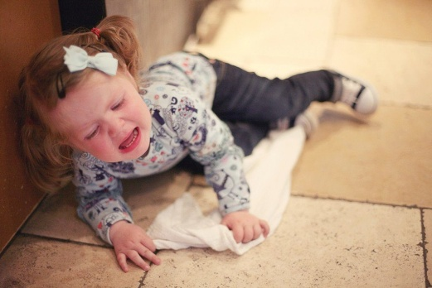
Реальность: примерно 20% двух- и трехлетних детей ежедневно устраивают истерики или рыдают навзрыд, и эта цифра одинакова для мальчиков и девочек. Частые истерики считаются нормальными у детей примерно от восемнадцати месяцев до пяти лет. Приступы плача — это способ, который позволяет ребенку выразить свое огорчение и разочарование, если ему не дали то, что он хотел, или велели делать то, чего он не хотел.
Что делать: если ваш ребенок что-то попросил у вас или захотел что-то сделать, будьте готовы к истерике. Если можете, дайте ему или разрешите, но если не можете, быстро наложите вето и больше не разговаривайте! Разговаривать с ребенком, бьющимся в истерике, все равно что подливать масла в огонь. Если ребенку ничего не угрожает, пусть истерика пройдет своим путем, не вмешивайтесь. Будьте вежливы, забудьте об этом случае и живите дальше!

ДЕТИ ДОЛЖНЫ СЛУШАТЬСЯ!
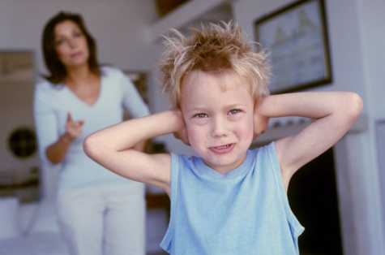
Ошибочное ожидание: родители обращаются к детям с просьбой и ждут, что дети будут слушаться и реагировать сразу же.
Реальность: детям всех возрастов сложно слушаться родителей и реагировать на их просьбы. Мозг ребенка занят другими вещами, и это вполне обоснованно. Чем младше ребенок, тем труднее ему оторвать свое внимание от того, что у него в голове, и сосредоточиться на вашей программе действий.
Что делать: родители адресуют детям два вида просьб — для стоп-поведения и для старт-поведения. Используйте тактики поощрения старт-поведения, чтобы установить повседневный распорядок. Эти приемы помогут ребенку собраться и проявить нужное поведение. Стоп-поведение также требует своего рода перезагрузки мозга. Для неприемлемого поведения медленно считайте ребенку до трех ("Это раз"), а если не подействовало — устраивайте ему тайм-аут на столько минут, сколько ему лет плюс один.

БРАТЬЯ И СЕСТРЫ ЖИВУТ В МИРЕ
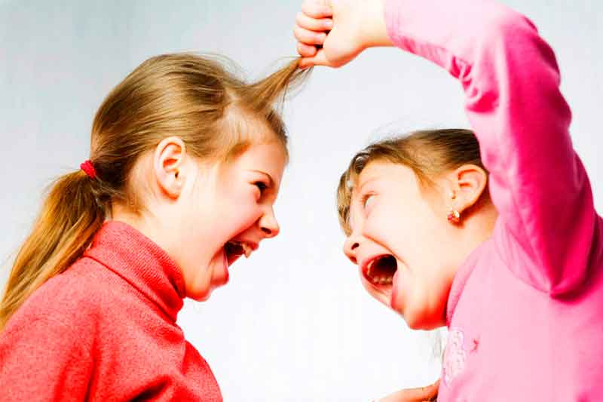
Ошибочное ожидание: родители ждут, что дети будут ладить все время без вмешательства взрослых.
Реальность: все братья и сестры ссорятся. Дети от трех до семи лет воюют друг с другом примерно три или четыре раза в час. Дети помладше могут вступать в конфликты до шести раз в час — примерно каждые десять минут. Самый высокий показатель проявлений соперничества — у детей от десяти до пятнадцати лет. Более 75% детей дерутся со своими братьями и сестрами. Мальчики действуют физически, девочки чаще эмоционально.
Что делать: если только возможно, не вмешивайтесь, за исключением угрозы физической или эмоциональной травмы. Когда соперничество становится неуправляемым, примените технику "1—2—3" и считайте обоим детям. (Для драки нужны двое.) Чтобы предотвратить соперничество, попробуйте сделать так, чтобы дети получали равное количество времени и внимания от обоих родителей.

РЕБЕНОК ОХОТНО ВОЗЬМЕТСЯ ЗА НОВОЕ ДЕЛО
Ошибочное ожидание: родители ждут, что дети могут быстро, легко и с первой же просьбы сменить свое занятие или отправиться в другое место.

Реальность: когда ребенок занят чем-то интересным, ему всегда трудно переключиться на другое занятие. Ребенок сначала должен прекратить свое увлекательное дело, потом переключить внимание на новое задание, справиться с разочарованием — и вперед. Мозг человека работает над развитием навыков переключения с рождения до 20-22 лет.
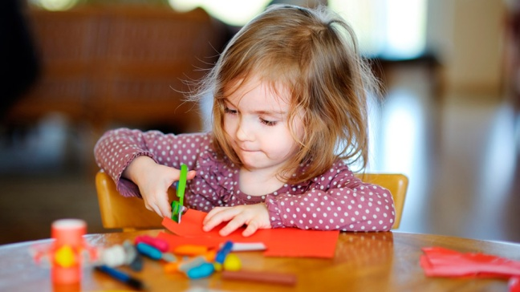
Что делать: будьте готовы к сопротивлению! Детям трудно смириться с переменами. Используйте последовательные предупреждения и таймер. Предупредите ребенка за две минуты, за одну минуту, потом за тридцать секунд, что подходит время окончания занятия или что пора куда-то ехать. Если предупреждения не помогают, больше не разговаривайте и просто проводите или отнесите ребенка в другое место или к другому занятию. (И перечитайте пункт об истериках!)

РЕБЕНОК РАДОСТНО ПОПРОЩАЕТСЯ

С ВАМИ В ДЕТСКОМ САДУ
Ошибочное ожидание: родители оставляют ребенка в детском саду и ждут, что он спокойно отпустит их.
Реальность: для детей от восьми до четырнадцати месяцев нормально испытывать трудности при расставании с родителями. Наоборот, плач или истерика ребенка, которого вы оставляете в детском саду или с няней, может быть хорошим знаком и свидетельствовать о прочных отношениях с вами. Дети также могут проходить через стадию "прилипчивости", но к шести годам они обычно спокойно расстаются с родителями.
Что делать: подготовьте ребенка к расставанию. Сделайте так, чтобы он почувствовал контроль над утренней ситуацией, или дайте ему что-то, что успокоит его в течение дня, например семейную фотографию или особое одеяло. Потом станьте "мастером по исчезаниям". Попрощайтесь с ребенком, поцелуйте его, скажите, что вы скоро увидитесь, и бегите прочь! Позвоните с работы в детский сад и спросите, как долго расстраивался ваш малыш.

ВСЕ ДЕТИ СПЯТ ДНЕМ
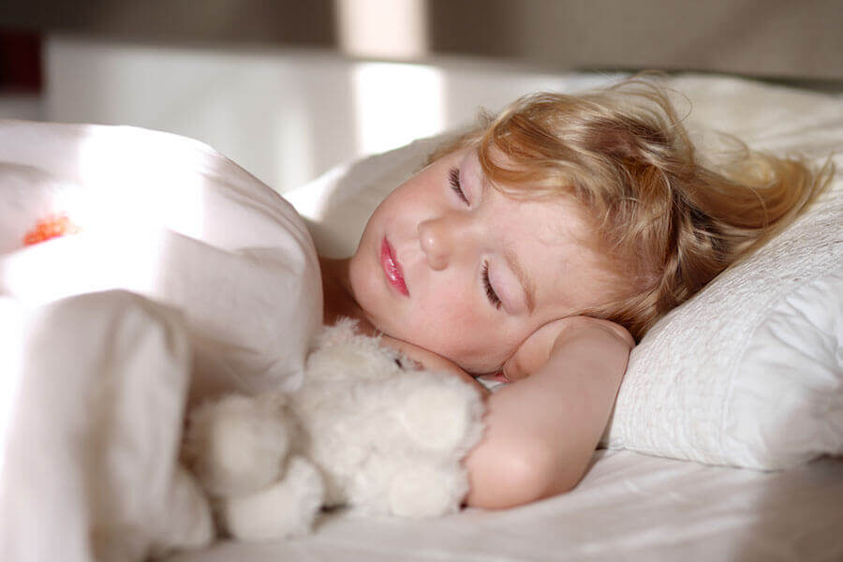
Ошибочное ожидание: родители хотят, чтобы дети спали днем, пока не пойдут в школу.
Реальность: около 60% детей прекращают спать днем к трем годам; 80% — к пяти. Когда дети становятся старше, они дольше спят ночью и меньше в дневное время. Вы заметите, что ребенок хочет вздремнуть днем, когда у него скачок развития, или он заболел, или напряженно трудился, физически или умственно.
Что делать: сначала убедитесь, что вы обеспечили благоприятную для сна обстановку, распорядок, который поможет ребенку успокоиться, и темное, спокойное место. Когда дело доходит до дневного сна, будьте последовательны. Расписание дневного сна индивидуально для каждого ребенка, так что ищите признаки усталости. Когда ребенок станет старше, не настаивайте, чтобы он спал; пусть просто спокойно посидит в своей комнате. Если устал, он заснет. Если нет, он просто отдохнет и перенастроится.

ЛОЖЬ — ЭТО ОЧЕНЬ ПЛОХО!
Ошибочное ожидание: родители ждут, что дети в любом возрасте будут всегда говорить правду.
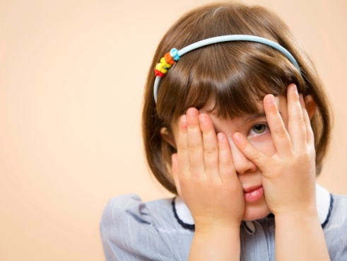
Реальность: почти все — и дети и взрослые — время от времени привирают. По некоторым данным, врут 50% трехлетних, 90% четырехлетних и 70% шестнадцатилетних. Прибавление врунов в группе дошкольников отражает положительный признак — возрастающие интеллектуальные способности. Самая распространенная причина для вранья — это попытка скрыть свои ошибки или плохое поведение.
Что делать: не считайте ложь страшным преступлением. Если вы уже знаете, что ребенок сделал что-то плохое, не загоняйте его в угол глупыми вопросами, чтобы посмотреть, скажет он правду или нет. Умеренно накажите за ложь, если это необходимо. Если ребенок постоянно врет, чтобы скрыть проблемное поведение (например, не делает уроки), важно решить основную проблему, и ребенку больше не придется врать об этом.

РЕБЕНОК ВСЕГДА УБИРАЕТ ЗА СОБОЙ
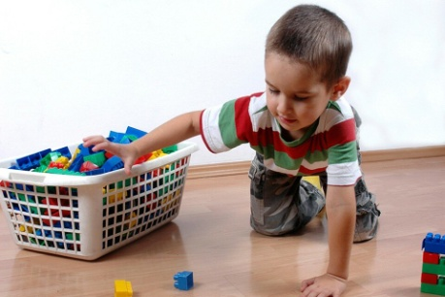
Ошибочное ожидание: родители ждут, что ребенок немедленно выполнит их команды: "Убери свою комнату" и "Собери за собой вещи".
Реальность: все дети устраивают беспорядок, но лишь немногие любят убираться. Нормально развивающиеся дошкольники не могут убирать свою комнату без надзора и похвалы. Ко второму или третьему классу ребенок уже может привести комнату в порядок (если ему дать соответствующие инструкции), выполнить то или иное поручение по дому. К шести годам дети могут выполнять простые обязанности, не дольше двадцати минут, и убирать свою комнату по вашей просьбе.
Что делать: ребенку младше четырех лет покажите, как выполнить простое задание, и сначала проделайте все вместе с ним. Составьте наглядный список всех дел, которые вы хотели бы видеть сделанными (что-то вроде плаката с картинками). Похвалите ребенка за выполнение. Для детей более старшего возраста установите еженедельный порядок уборки.

ЗА УЖИНОМ ДЕТИ СИДЯТ И ЕДЯТ
Ошибочное ожидание: родители ждут, что маленькие дети будут сидеть за столом, съедят все вплоть до десерта и потом, наевшись, попросят разрешения выйти из-за стола.
Реальность: как ни удивительно, но чтобы спокойно сидеть за столом, ребенок должен приложить значительные усилия. Если малыш голоден, он, как правило, будет сидеть и есть. Если не голоден, то он может выдержать примерно три минуты на год жизни. То есть в полных два года ребенок будет сидеть примерно шесть минут, в три года — девять, в пять лет — около пятнадцати. В один день ребенок съедает все, в другой — может не есть ничего, в зависимости от количества потраченной им энергии.
Что делать: предлагайте ребенку небольшие порции. Разрешите малышам сообщать, что они наелись, и выходить из-за стола. Если ребенок сыт и отказывается от десерта, это нормально! Вы можете вообще убрать десерт из меню и предлагать в течение рабочей недели только здоровую пищу.

ДЕТИ ВСЕГДА ДЕЛАЮТ УРОКИ
Ошибочное ожидание: родители ждут, что в любом возрасте дети будут сами садиться за уроки и делать их.
Реальность: ребенок в возрасте от шести до семи лет может самостоятельно, без надзора, делать уроки в течение примерно десяти минут. Ваши ожидания будут реальными, если вы будете прибавлять около десяти минут на самостоятельные уроки за каждый год жизни ребенка.
Что делать: поддерживайте распорядок выполнения домашних заданий — в одном месте и в одно время. Позвольте ребенку выбирать, в каком порядке он будет выполнять задания. Поощряйте ребенка за самостоятельное, без напоминания, начало работы. Демонстрируйте интерес к заданиям ребенка.

РЕБЕНОК ЛОЖИТСЯ СПАТЬ И НЕ ВСТАЕТ С КРОВАТИ
Ошибочное ожидание: родители ждут, что дети могут самостоятельно засыпать и не просыпаться в течение ночи.
Реальность: адекватный сон в значительной степени зависит от развития ребенка, его эмоций, внимания, успехов в школе. Как правило, дети до пяти лет сами не могут ни лечь в кровать, ни заснуть. Дошкольники часто считают процедуру отхода ко сну одновременно и скучной, и пугающей.Что делать: каждый вечер вы должны потратить от двадцати до тридцати минут своего времени, чтобы помочь малышу выполнить последовательный, успокаивающий и расслабляющий ритуал отхода ко сну.

